Prednáška 9

Prednáška 8

- Prednáška 8

Polia

Deklarácia poľa (premennej typu pole)

Vytvorenie poľa pomocou operátora new

Deklarácia, vytvorenie a inicializácia poľa s využitím inicializačného výrazu

Práca s poľom

sprístupnenie dĺžky poľa – p.length

sprístupnenie prvku poľa – p[index]

Zrušenie (zánik) poľa

Viacrozmerné polia

Kontajner ArrayList (trieda java.util.ArrayList<E>)

Deklarácia - pr.: ArrayList <Osoba> zoznamOsob;

Vytvorenie inštancie - pr.: zoznamOsob = new ArrayList <Osoba> ();

Operácie (metódy inštancie):
    - public int size()
    - public boolean add(E o)
    - public E get(int index)
    - public E set(int index, E element)
    - public E remove(int index)
    - public int indexOf(Object elem)
    - public int lastIndexOf(Object elem)

Modelovanie
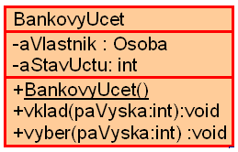
UML Diagram tried (UML Class Diagram) – vyjadruje statické vlastnosti systému – modeluje triedy a vzťahy medzi nimi – základný model

Znázornenie triedy
- obdĺžnik s tromi častami (nemusia byť vždy 3)
  - Názov triedy (začína veľkým písmenom)
  - Atribúty (modelujú stav objektu)
    - formát: viditeľnosť meno: typ [ = defaultValue]
  - Konštruktory a metódy (modelujú správanie sa objektu - konštruktory a statické metódy podčiarknuté)
formát: viditeľnosť meno (parametre): typ

    - viditeľnosť (visibility), dostupnosť – vlastnosť triedy, jej atribútov, konštruktorov a metód, určujúca, kde ich možno používať, kde sú dostupné – znázorňuje sa pomocou značiek:

– | private – iba v rámci triedy
+ | public – všade
# | protected – podrobnosti neskôr, súvisí s dedičnosťou
~ | package – v rámci balíčka, podrobnosti neskôr

Relácie (vzťahy) medzi triedami (medzi objektami)

- názov relácie – popisuje rolu triedy (objektov) vo vzťahu k inej triede (objektom inej triedy)
- znázornenie pomocou čiary (niekedy ukončenej šípkou – šípka vyjadruje len smer “čítania” relácie – interpretácie roly)
- násobnosť relácie (multiplicita, kardinalita) – číslo alebo značka na koncoch čiary – vyjadruje počet objektov (inštancií triedy), vystupujúcich vo vzťahu: charakteristické prípady:

0.. 1 | Nula alebo jedna
1 | jedna
1..* | jedna alebo viac
* | viac
0..n | nula až n
 | . . .

Vzťahy medzi triedami
generalizácia, realizácia, vnáranie
Vzťahy medzi objektami tried
asociácia, agregácia, kompozícia

Základné typy relácií

Závislosť (Dependency)
- najvšeobecnejší typ vzťahu
- modeluje vzťah “používa” (“uses”)
- príklad - objekt sa vyskytuje ako parameter metódy alebo ako lokálna premenná v metóde objektu inej triedy
- znázornenie – prerušovaná čiara, vychádzajúca zo závislej triedy (klienta - client), ukončená šípkou na strane nezávislej triedy (poskytovateľa - supplier)
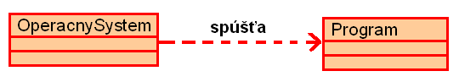

Asociácia (Association)
- modeluje všeobecný vzťah medzi objektami tried - objekt obsahuje referenciu na objekt inej triedy (napríklad objekt má deklarovaný atribút, ktorý je inštanciou inej triedy)
- životné cykly inštancií oboch tried sú nezávislé – inštancia jednej triedy nevytvára inštanciu druhej triedy, obe inštancie môžu existovať samostatne, nezávisle od seba
- využíva sa na začiatku modelovania – neskôr sa môže nahradiť iným typom vzťahu
- znázornenie – plná čiara (ukončená šípkou)
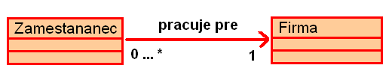
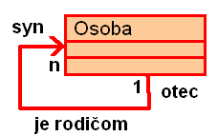
Reflexívna asociácia
- inštancia triedy môže vystupovať v oboch rolách vzťahu

Agregácia (Aggregation)
- modeluje vzťah celok / časť (celok sa skladá z častí) (vzťah “má” – “has-a”)
- celok nenesie zodpovednosť za životný cyklus časti (vznik, zánik objektu)
- celok získava referenciu na už vytvorenú (existujúcu) časť
- iné objekty môžu tiež agregovať tú istú časť
- znázornenie – plná čiara, na strane celku prázdny kosoštvorec

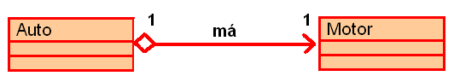

Kompozícia (Composition)
- modeluje vzťah celok / časť (“has-a”)
- celok nesie zodpovednosť za životný cyklus časti (vznik, zánik), ak zanikne celok, zanikne aj časť
- znázornenie – plná čiara, ukončená vyplneným kosoštvorcom na strane celku
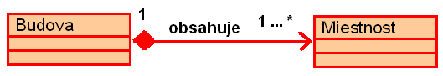

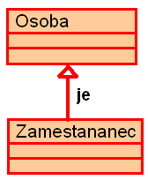
Generalizácia ⬄ špecializácia
- súvisí s dedičnosťou – vyjadruje vzťah medzi predkom (všeobecnejšia trieda, môže byť aj abstraktná) a potomkom (špeciálnejšia trieda)
- modeluje vzťah “je” (“is-a”)
- zhora nadol – špecializácia, zdola nahor – generalizácia (zovšeobecnenie)
- znázornenie – plná čiara, ukončená trojuholníkovou šípkou na strane predka (všeobecnejšej triedy)

Realizácia
- modeluje vzťah “správa-sa-ako” (“acts-like-a”)
- predstavuje vzťah medzi rozhraním (interface) (NakreslitelnyObrazok) a triedou, imlementujúcou rozhranie (Obdlznik, Kruh, …) (http://www.docstoc.com/docs/4212462/Diagram-tried-PD)

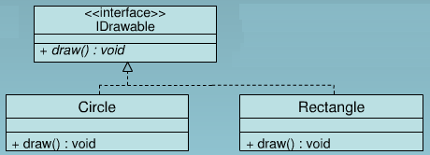

Vnáranie
- jedna trieda je súčasťou inej triedy
(http://www.docstoc.com/docs/4212462/Diagram-tried-PD)

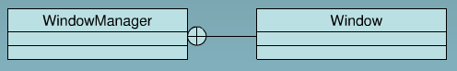

UML Diagram objektov (UML Object Diagram)

- znázorňuje vzťahy medzi inštanciami tried v určitom okamihu vykonávania programu (môžu sa líšiť od vzťahov medzi triedami)
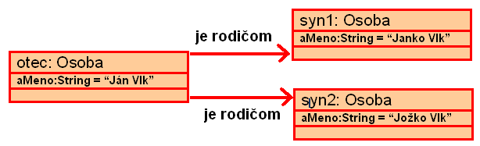

Anonymný objekt

Ak je výsledkom operácie alebo metódy objekt (inštancia), môže byť tento objekt bez ukladania do premennej bezprostredne použitý ako
- adresát metódy
- parameter metódy (konštruktora)

Neuložený (nepomenovaný) objekt = anonymný objekt

Príklad: Vypísať miesto (index), na ktorej sa v reťazci veta vyskytuje reťazec slovo, pričom nerozlišujeme veľké a malé písmená.

Klasický prístup:

public static void cakajNaEnter()
{
System.out.print("Stlacte ENTER");
java.util.Scanner citac = new java.util.Scanner(System.in);
citac.nextLine();
}

- - - - - - - - - - - - - - - - - - - - - - - - - - -

Datum dnaa = new Datum(14,3,1879);
Osoba aa = new Osoba("Albert Einstein", dnaa);

Prístup, využívajúci anonymné objekty

public static void cakajNaEnter()
{
System.out.print("Stlacte ENTER");
new java.util.Scanner(System.in).nextLine();
}

- - - - - - - - - - - - - - - - - - - - - - - - - - -

Osoba aa = new Osoba("Albert Einstein", new Datum(14,3,1879));

Trieda String – reťazce s nemennou dĺžkou

java.lang.Object
∟ extended by java.lang.String

public final class String
extends Object
implements Serializable, Comparable<String>, CharSequence

- reťazcový literál (konštanta typu reťazec) – postupnosť znakov medzi úvodzovkami (“prednaska z informatiky”)
- reťazcová premenná – objekt (inštancia) triedy String – referenčná premenná
- v JAVE sa s reťazcami niekedy manipuluje ako s hodnotami primitívnych typov (spájanie reťazcov pomocou operácie +, …)

Reťazec - životný cyklus

- vytvorenie reťazca
  - priradením reťazcového literálu alebo reťazcovej premennej
  - pomocou operácie new s využitím konštruktora (veľa rôznych preťažených konštruktorov)
  - vytvorený reťazec je nemenný – nemožno meniť sa jeho dĺžku ani obsah (iné triedy – napr. StringBuffer, StringBuilder – reťazce s meniteľnou dĺžkou a obsahom)

- používanie reťazca
  - dĺžka reťazca – metóda length()
  - priradenie – !!! priraďovanie referencií
  - spájanie reťazcov – vytvorenie nového reťazca
    - operácia +: r3 = r1 + r2;
    - metóda concat(): r3 = r1.concat(r2);
  - porovnávanie reťazcov
    - relačný operátor == - zisťuje zhodu referencií – platí: ret1 == ret2 ak ret1 a ret2 sú referencie na ten istý objekt
    - porovnanie reťazcov pomocou metód
      - equals() – zhoda obsahu, equals – spĺňa vlastnosti relácie ekvivalencie:
        - symetrická: x.equals(y)=true <=> y.equals(x) = true
        - reflexívna: x.equals(x)= true
        - tranzitívna: ak x.equals(y)=true a y.equals(z)=true => x.equals(z)= true
      - equalsIgnoreCase() – zhoda obsahu, nerozlišuje veľkosť písma
      - compareTo() – porovnanie obsahu reťazcov, ret1.compareTo(ret2) vráti hodnotu
        - zápornú (<0) – ak ret1 < ret2
        - nulovú (=0) – ak ret1 = ret2 (ret1.equals(re2)=true)
        - kladnú (>0) – ak ret1>ret2
      - compareIgnoreCase() – porovnáva, ignoruje veľkosť písma
  - prevod na veľké písmená – toUpperCase()
  - prevod na malé písmená – toLowerCase()
  - náhrada podreťazca iným reťazcom – replace()
  - získanie časti reťazca – substring()
  - odstránenie “bielych znakov” (medzera ’ ‘, tabelátor ‘\t’, koniec riadku ‘\n’) zo začiatku aj z konca reťazca – trim()
  - znak na určenej pozícii – charAt()
  - pozícia prvého výskytu podreťazca v reťazci – indexOf()
  - pozícia posledného výskytu podreťazca v reťazci – lastIndexOf()
Poznámka: metódy, ktorých návratovou hodnotou je pozícia (niečoho v reťazci) vrátia hodnotu (-1)v prípade, ak neexistuje žiaden výskyt (niečoho v reťazci)
  - konverzia základných typov na retazec – valueOf() (preťažená pre rôzne typy parametra)
    - Metódy print, println automaticky vykonávajú konverziu na reťazec
    - spôsoby konverzie na reťazec – príklad:

int i = 254;
String ret = ""+i; // automatická konverzia
System.out.println(ret); // "254"
System.out.println( ((Integer) i).toString());// "254" – metóda inštancie
System.out.println(Integer.toString(i)); // "254" – metóda triedy
System.out.println(Integer.toBinaryString(i));// "11111110" – metóda triedy
System.out.println(Integer.toOctalString(i)); // "376" – metóda triedy
System.out.println(Integer.toHexString(i)); // "fe" – metóda triedy

  - formátovaný reťazec – metóda triedy String :
static String format(String format, Object... args)

- zánik reťazca – ak neexistuje referencia na reťazec (GC)
  - priradením hodnoty null do reťazcovej premennej

String ret1 = “ahoj”; // vytvorenie reťazca
// …… používanie reťazca
ret1 = null; // reťazec môže zaniknúť

  - ak sa reťazcovej premennej priradí referencia na iný reťazec

String ret1 = “ahoj”; // vytvorenie reťazca
// …… používanie reťazca
ret1 = “dovidenia”; // pôvodný reťazec “ahoj” môže zaniknúť
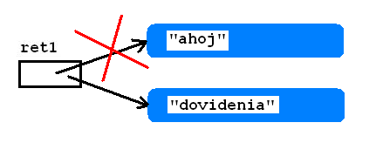

Metóda toString() – hlavička:
public String toString()
- Reťazcová reprezentácia objektu – metóda toString() je deklarovaná pre každú triedu (je zdedená po triede Object) – v konkrétnej triede ju možno zmeniť (prekryť - override)
- Metóda toString() deklarovaná v triede Object vracia reťazec, pozostávajúci z mena triedy, ktorej inštanciou objekt je, znaku `@' a nezáporného hexadecimálnbeho čísla, predstavujúceho tzv. hash code objektu. Návratovou hodnotou metódy je teda výraz s rovnakou hodnotou ako výraz:
getClass().getName() + '@' + Integer.toHexString(hashCode())

Príklad – ilustrácia práce s reťazcami:
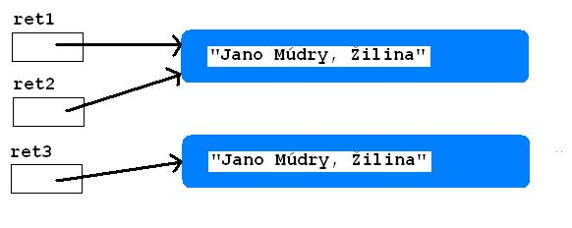
public static void main(String [] args)
{
System.out.print("\f");
String ret1 = "Jano Múdry, Žilina"; // vytvorenie a inicializácia
System.out.println("ret1: "+ret1); // ret1: Jano Múdry, Žilina
String ret2 = ret1; // referencia na ten istý reťazec ako ret1
System.out.println("ret2: "+ret2); // ret2: Jano Múdry, Žilina
String ret3 = new String(ret1); // nový reťazec s rovnakým obsahom ako ret1
System.out.println("ret3: "+ret3); // ret3: Jano Múdry, Žilina
char [] znaky = {'a','h','o','j'}; // pole znakov
String ret4 = new String(znaky); // reťazec vytvorený z poľa znakov
System.out.println("ret4: "+ret4); // ret4: ahoj
byte [] kody = {65,97,48}; // pole celých čísel - kódov znakov
String ret5 = new String(kody); // reťazec vytvorený z poľa celých čísel
System.out.println("ret5: "+ret5); // ret5: Aa0
String ret6 = ret1.concat(", Kvetinková 5");
// ekvivivalentné príkazu: ret6 = ret1 + ", Kvetinková 5";
System.out.println("ret6: "+ret6); // ret6: Jano Múdry, Žilina, Kvetinková 5

System.out.println("?ret1==ret2? : "+(ret1 == ret2));//?ret1==ret2? : true
System.out.println("?ret1==ret3? : "+(ret1 == ret3));//?ret1==ret3? : false
System.out.println("?ret1 zhodný s ret2? : "+(ret1.equals( ret2)));
// ?ret1 zhodný s ret2? : true
System.out.println("?ret1 zhodný s ret3? : "+(ret1.equals(ret3)));
// ?ret1 zhodný s ret3? : true
System.out.println(ret1.equalsIgnoreCase( "jano múdry, žilina"));
// true - ignoruje veľkosť písma

System.out.println("sed".compareTo("sed")); // 0 - rovnaké
System.out.println("súd".compareTo("SÚD")); // 32 - "súd" > "SÚD"
System.out.println("súd".compareToIgnoreCase("SÚD"));
// 0 - rovnaké (nerozlišuje veľké/malé)
System.out.println("sed".compareTo("sedadlo")); // -4 - "sed"< "sedadlo"
System.out.println("sedadlo".compareTo("sed")); // 4 - "sedadlo"> "sed"
System.out.println("sed".compareTo("sad")); // 4 - "sed" > "sad"
System.out.println("sed".compareTo("sud")); // -16 - "sed" < "sud"
System.out.println("sud".compareTo("súd")); // -133 - "sud" < "súd"
System.out.println("súd".compareTo("swd")); // 131 - "súd" > "swd"

System.out.println("ret1.toUpperCase(): "+ret1.toUpperCase());
// ret1.toUpperCase(): JANO MÚDRY, ŽILINA
System.out.println("ret1.toLowerCase(): "+ret1.toLowerCase());
// ret1.toLowerCase(): jano múdry, žilina
System.out.println("ret1.replace(\"Žilina\",\"Brno\"): "
+ret1.replace("Žilina","Brno"));
// ret1.replace("Žilina","Brno"): Jano Múdry, Brno
System.out.println("ret1.substring(5,10): "+ret1.substring(5,10));
// ret1.substring(5,10): Múdry
String slovo = "slovo";
for (int i=slovo.length()-1; i>=0; i--)
System.out.print(slovo.charAt(i));
System.out.println(); // vypíše ovols

System.out.println("prvý výskyt \'i\' v ret1: "+ret1.indexOf('i'));
// prvý výskyt 'i' v ret1: 13
System.out.println("posledný výskyt \'i\' v ret1: "+ret1.lastIndexOf('i'));
// posledný výskyt 'i' v ret1: 15
System.out.println("prvý výskyt \"ano\" v ret1: "+ret1.indexOf("ano"));
// prvý výskyt "ano" v ret1: 1
System.out.println("451748047482".indexOf("48")) ; // 4
System.out.println("451748047482".lastIndexOf("48")) ; // 9
int cislo = 48;
System.out.println("451748047482".indexOf(cislo)) ;
// 6 - najde znak s kodom 48 = znak '0'
System.out.println("451748047482".indexOf( Integer.toString(cislo) ) );
// 4 - toString() - metóda triedy Integer
System.out.println("451748047482".indexOf( ( (Integer) cislo).toString() ) );
// 4 - toString() - metóda objektu
System.out.println("451748047482".indexOf( String.valueOf(cislo) ) );
// 4 - valueOf() / metóda triedy String
}

Rozhranie triedy java.lang.String – vybrané konštruktory a metódy

Konštruktory triedy String
public String()
public String(String original)
public String(char[] value)
public String(byte[] bytes)
public String(StringBuffer buffer)
public String(StringBuilder builder)

Metódy inštancie triedy String
public int length()
public boolean isEmpty()
public char charAt(int index)
public boolean equals(Object anObject)
public boolean contentEquals(StringBuffer sb)
public boolean contentEquals(CharSequence cs)
public String concat(String str)
public boolean equalsIgnoreCase(String anotherString)
public int compareTo(String anotherString)
public int compareToIgnoreCase(String str)
public boolean startsWith(String prefix)
public boolean endsWith(String suffix)
public int hashCode()
public int indexOf(int ch)
public int indexOf(int ch, int fromIndex)
public int lastIndexOf(int ch)
public int lastIndexOf(int ch, int fromIndex)
public int indexOf(String str)
public int indexOf(String str, int fromIndex)
public int lastIndexOf(String str)
public int lastIndexOf(String str, int fromIndex)
public String substring(int beginIndex)
public String substring(int beginIndex, int endIndex)
public String concat(String str)
public String replace(char oldChar, char newChar)
public String replace(CharSequence target, CharSequence replacement)
public String toLowerCase()
public String toUpperCase()
public String trim()
public String toString()
public char[] toCharArray()

Metódy triedy String
static String format(String format, Object... args)
public static String valueOf(Object obj) ekvivalent obj.toString()
public static String valueOf(boolean b)
public static String valueOf(char c)
public static String valueOf(int i)
public static String valueOf(long l)
public static String valueOf(float f)
public static String valueOf(double d)

Dokumentácia o triede String - adresa:
http://download.oracle.com/javase/6/docs/api/java/lang/String.html

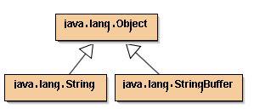
Trieda StringBuffer

java.lang.Object
∟ extended by java.lang.StringBuffer

public final class StringBuffer
extends Object
implements Serializable, CharSequence

Trieda, predstavujúca “meniteľný reťazec” – na rozdiel od triedy String umožňuje trieda StringBuffer, aby sa vytvorené inštancie (reťazce) menili (dĺžka, jednotlivé znaky). Neinicializovane znaky majú hodnotu ‘\000’ (znak s kódom 0).

Vytvorenie inštancie - konštruktory:
- StringBufer() – vytvorí 16 znakový neinicializovaný reťazec (všetky znaky sú ’\000’)
- StringBuffer(int pocet) – vytvorí neinicializovaný reťazec dĺžky pocet-znakov
- StringBuffer(String ret) – vytvorí reťazec, ktorého začiatok je inicializovaný reťazcom ret a obsahuje navyše16 neinicializovaných znakov ako rezervu.

Dĺžka reťazca
- b.length() – aktuálna dĺžka
- b.capacity() – maximálna možná dĺžka – kapacita
- b.ensureCapacity(int k) – upraví kapacitu na hodnotu max{k, 2*c+2}, c – súčasná kapacita; ak k<c – kapacita sa nezmení
- b.setLength(int k) – ak k>c (c – súčasná kapacita), nastaví aktuálnu dĺžku na k, kapacitu nastaví na 2*c+2; ak k<c – kapacita sa nezmení, aktuálnu dĺžku nastaví na k (reťazec predĺži alebo oreže)

Zmeny celého reťazca
- b.reverse(); – „prevráti“ reťazec b (b = “Ahoj” => b = “johA”)

Zmeny časti reťazca
- b.append(typ t); – na koniec b pridá t skonvertované na reťazec (typ – ľubovoľný primitívny typ)
- b.delete(5,9); – odstráni podreťazec od pozície 5 (vrátanie) po pozíciu 8 („pred“ 9)
- b.deleteCharAt(1); - odstráni znak na pozícii 1
- b.insert(1,x) – na pozíciu 1 vsunie hodnotu x (x ľubovoľného typu)
- b.replace(0,2,”kuko”); - znaky od pozicie 0 po poziciu 1 (pred 2) nahradí reťazcom „kuko“
- b.charAt(5) – vráti znak na pozícii 5
- b.setCharAt(5,’x’) – znak na pozícii 5 zamení znakom ‘x’

Konverzia na String
- b.toString() – konvertuje celý reťazec
- b.substring(start,koniecPlus1) – konvertuje časť reťazca

Trieda Character – práca s jednotlivými znakmi

java.lang.Object
∟ extended by java.lang.Character

public final class Character
extends Object
implements Serializable, Comparable<Character>

- trieda java.lang.Character – (potomok triedy Object) obaľovacia trieda primitívneho typu char
- metódy – väčšinou metódy triedy (statické metódy)

Rozpoznávanie druhu znakov
- Character.isDigit(char c) – vráti true, ak c je číslica
- Character.isLetter(char c) – vráti true, ak c je písmeno (aj s diakritikou)
- Character.isLetterOrDigit(char c) – vráti true, ak c je číslica alebo písmeno (aj s diakritikou)
- Character.isLowerCase(char c) – vráti true, ak c je malé písmeno (aj s diakritikou)
- Character.isUpperCase(char c) – vráti true, ak c je veľké písmeno (aj s diakritikou)

Zmena veľkosti písmena

- Character.toLowerCase(char c) – vráti c skonvertované na melé písmeno
- Character.toUpperCase(char c) – vráti c skonvertované na veľké písmeno

Prevod znakov na čísla

- (int) c – Unicode hodnota znaku (kód znaku):
(int) ‘A’ = 65, (int) ‘a’ = 97, (int) ‘0’ = 48,

